Pressemeldung
ganicwater ist Platinpartner der Paderborn Dolphins
Paderborn/Berlin, 7. September 2021. Seit dem Beginn der diesjährigen Football-Saison ist ganicwater Platinsponsor der AFC Paderborn Dolphins e.V. Das mit Vitaminen angereicherte Wasser unterstützt das Team, das aktuell auf Platz 1 um den Aufstieg in die 2. Bundesliga kämpft.
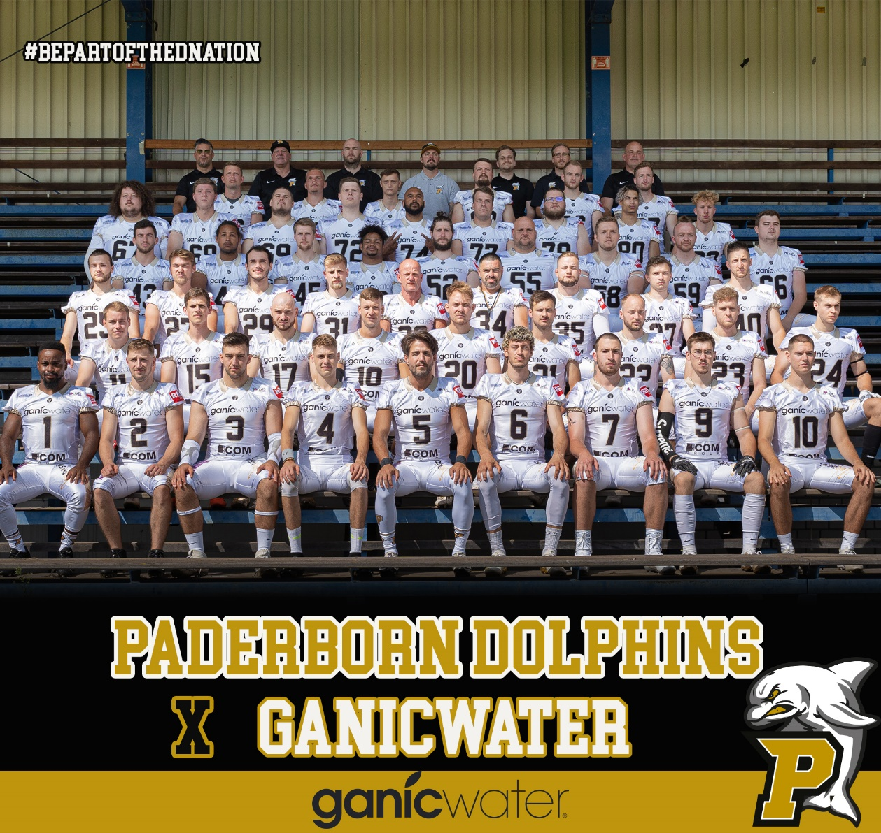
Der AFC Paderborn Dolphins e.V. ist ein deutscher Sportverein für American Football und Cheerleading aus Paderborn in Nordrhein-Westfalen. ganicwater ist in der Saison 2021 offizieller Platinpartner der AFC Paderborn Dolphins. Der Verein spielt mit seiner ersten Mannschaft aktuell in der Regionalliga West und kämpft um den Aufstieg in die 2. Bundesliga.
Mit dem Platinsponsoren-Vertrag erhält die Marke ganicwater diverse, werbewirksame Leistungen wie Anzeigen im Stadionheft, digitale Banner im Stadion, dem Logo auf der Brust der Spieler sowie unterhaltsame Werbevideos mit den Spielern – die digital als auch im Stadion genutzt werden.
Das kalorienarme ganicwater überzeugt als „Das Wasser mit dem Plus“ durch hochwertige und rein natürliche, pflanzliche Inhaltsstoffe, die mit Vitaminen ergänzt werden. So passt die Marke mit seinen erfrischenden und fruchtigen Geschmacksrichtungen ideal zu den Paderborn Dolphins.

Über MBG Group
Die MBG GROUP ist eine der führenden Unternehmensgruppen im Bereich Getränkevermarktung und -entwicklung in Deutschland. MBG ist Markeninhaber von effect®, SCAVI & RAY, SALITOS, 9 MILE Vodka, ACQUA MORELLI, HENDERSON AND SONS, GOLDBERG & Sons, SEARS, JOHN‘S NATURAL CORDIALS, DOS MAS etc.
MBG generiert mit seinen 250 Mitarbeitern und dem gesamten Portfolio an Eigen- und Vertriebsmarken einen jährlichen Umsatz von über 200 Mio. Euro.

Kontakt Unternehmenskommunikation
Lena Schmidt
MBG International Premium Brands GmbH Tel. : +49 5251 546 - 1767
Oberes Feld 13 Fax : +49 5251 546 - 1768
33106 Paderborn E-Mail : lena.schmidt@mbg-online.net

